МІНІСТЭРСТВА АДУКАЦЫІ
РЭСПУБЛІКІ БЕЛАРУСЬ
УСТАНОВА АДУКАЦЫІ
«МАГІЛЁЎСКІ ДЗЯРЖАЎНЫ
УНІВЕРСІТЭТ
ІМЯ А. А. КУЛЯШОВА»

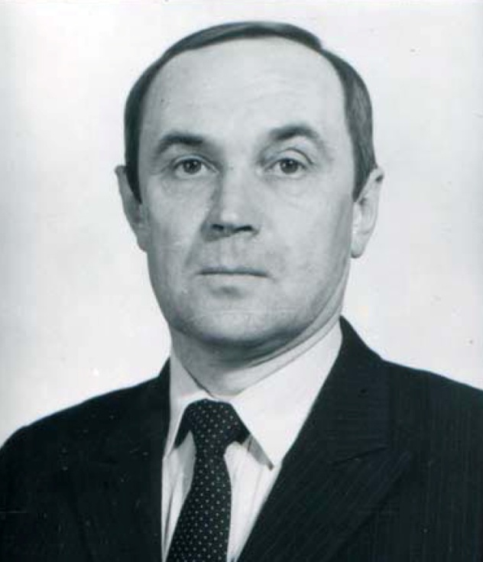

Міжнародная навукова-практычная канферэнцыя

КАПЫЦІНСКІЯ ЧЫТАННІ-4

19 - 20 сакавіка 2020 года

МАГІЛЁЎ, 2020
Інфармацыйнае паведамленне

Паважаныя калегі,
школьнікі, студэнты, магістранты, аспіранты!

Запрашаем Вас прыняць удзел у працы міжнароднай навукова-практычнай канферэнцыі «Капыцінскія чытанні-4», якая адбудзецца 19 – 20 сакавіка 2020 года ў установе адукацыі «Магілёўскі дзяржаўны ўніверсітэт імя А.А. Куляшова».

Праблемнае поле канферэнцыі:
1. Актуальныя праблемы археалогі, гісторыіі, гістарыяграфіі Беларусі і сумежных тэрыторый.
2. Навукова-педагагічная і творчая спадчына В.Ф.Капыціна.
3. Сацыяльная структура, светапоглядныя ўяўленні, камунікацыя насельніцтва культур каменнага і бронзавага веку на тэрыторыі Цэнтральнай і Усходняй Еўропы.
4. Этна-культурнае развіццё, матэрыяльная культура, абмен і гандаль насельніцтва Верхняга Падняпроўя з іншымі рэгіёнамі Цэнтральнай і Усходняй Еўропы ў эпоху ранняга жалезнага веку і сярэднявечча.
5. Музейная справа, дапаможныя гістарычныя дысцыпліны і краязнаўства ў вывучэнні гісторыі. Ахова гісторыка-культурнай спадчыны.
6. Крыніцазнаўства і метадалогія вывучэння гісторыі Беларусі і сумежных тэрыторый.
7. Міждысцыплінарныя напрамкі ў даследаванні гісторыі грамадства.
8. Праблемы выкладання гісторыі і грамадазнаўчых дысцыплін у сярэдняй і вышэйшай школе.
9.“Году малой радзімы прысвячаецца...” (творчыя работы навучэнцаў сярэдніх школ, ліцэяў, гімназій з прэзентацый сачынення на секцыі канферэнцыі).

Рабочыя мовы канферэнцыі – беларуская, руская, польская, украінская, англійская.

Па выніках канферэнцыі плануецца выданне зборніка навуковых артыкулаў. Зборнік будзе размешчаны ў РІНЦ.

Для публікацыі ў зборніку па выніках канферэнцыі неабходна ўнесці арганізацыйны ўзнос і заключыць аўтарскі дагавор. Памер арганізацыйнага ўзносу будзе паказаны ў тэксце запрашэння на канферэнцыю. Навучэнцы сярэдніх школ, ліцэяў, гімназій могуць быць вызваленыя ад выплаты арганізацыйнага ўзносу ў выпадку іх згоды на атрыманне электроннага варыянта зборніка пасля яго размяшчэння ў РІНЦ і электронным архіве бібліятэкі ўніверсітэта. Эсэ навучэнцаў будуць апублікаваныя на конкурснай аснове. Магчымы завочны ўдзел у канферэнцыі.

Удзельнікам канферэнцыі прадугледжана выдача сертыфіката ўдзельніка.

Тэлефоны для даведак: (8022) 28-36-46 (кафедра археалогіі і спецыяльных гістарычных дысцыплін).

Каардынатары:
Агееў Аляксандр Рыгоравіч – тэл. +375447554519;
Коласаў Аляксандр Уладзіміравіч – тэл. +375447163497;
Ткачова Марына Валянцінаўна – тэл. +375259532496;
Галіноўскі Ігар Уладзіміравіч – тэл. +375296438022.
Е-mail: msu.kasid@gmail.com

Адрас аргкамітэта
Рэспубліка Беларусь, 212022, г. Магілёў, вул. Касманаўтаў, 1, каб. 405, кафедра археалогіі і спецыяльных гістарычных дысцыплін

Парадак прадстаўлення матэрыялаў
Для ўдзелу ў канферэнцыі просім да 25 лютага 2020 года накіраваць у аргкамітэт:
- Заяўку на ўдзел у канферэнцыі (форма дадаецца) па Е-mail і звычайнай пошце;
- Матэрыялы дакладу па Е-mail і адзін раз друкаваны асобнік па звычайнай пошце;
- Матэрыялы дакладаў студэнтаў, магістрантаў, аспірантаў завяраюцца навуковым кіраўніком;
- Тэксты эсэ школьнікаў па Е-mail і адзін раздрукаваны асобнік па звычайнай пошце;
- Тэксты эсэ школьнікаў завяраюцца настаўнікам – кіраўніком праекта.

Аргкамітэт мае права адбору прадстаўленых навуковых дакладаў і эсэ школьнікаў. Матэрыялы, не адпавядаючыя тэматыцы канферэнцыі альбо не аформленыя ў адпаведнасці з патрабаваннямі, адкланяюцца. Аўтары нясуць персанальную адказнасць за інфармацыю, прадстаўленую у матэрыялах. Аргкамітэт не дае справак аб ходзе экспертызы асобных работ. Персанальныя запрашэнні на ўдзел у канферэнцыі высылаюцца пасля атрымання тэкстаў дакладаў, тэкстаў эсэ і іх рэцэнзавання.

Праезд і іншыя выдаткі ўдзельнікаў канферэнцыі - за кошт камандзіруючай арганізацыі.

Патрабаванні да публікацыі навуковых матэрыялаў
Матэрыялы даклада прадстаўляюцца на беларускай, рускай, польскай, украінскай, англійскай мовах ў рэдактары Word (версія не ніжэй 6.0) для Windows праз 1 інтэрвал шрыфтам Times New Roman 14, усе палі (верхняе, ніжняе, левае і правае) - па 2 см. Імя файла мусіць складацца з прозвішча і ініцыялаў аўтара.
На першым радку ўказваецца індэкс УДК (выраўноўванне па левым краі). Далей праз інтэрвал з выраўноўваннем па цэнтры вялікімі літарамі друкуецца назва даклада; праз інтэрвал - прозвішча (ы) і ініцыялы аўтара (аў); на наступным радку – месца працы ці вучобы; на наступным радку ў круглых дужках - горад, краіна.
З новага радка пры неабходнасці зазначаецца навуковы кіраўнік – яго вучоная ступень, вучонае званне, прозвішча і ініцыялы.
З новага радка – анатацыя артыкула на беларускай, рускай, украінскай, польскай, англійскай мове з ключавымі словамі (у адпаведнасці з мовай артыкула), анатацыя на англійскай мове з ключавымі словамі. Аб'ём кожнага рэзюмэ - да 500 знакаў з прабеламі, да 7 ключавых слоў.
Далей з новага радка (абзацны водступ 1,25 см) друкуецца тэкст даклада. Зноскі на літаратуру даюцца ў квадратных дужках. Табліцы ўстаўляюцца ў тэкст. Пасля асноўнага тэксту прыводзіцца спіс літаратуры ў алфавітным парадку (літаратура афармляецца ў адпаведнасці з патрабаваннямі ВАК Рэспублікі Беларусь). Аб'ём тэксту - да 5 (пяці) поўных старонак (уключаючы спіс літаратуры, ілюстрацыі (фармат tif 300 dpi), табліцы, схемы і г.д.).

Матэрыялы з парушэннем названых патрабаванняў не разглядаюцца.

Прыклад афармлення:
УДК
НАЗВА ДАКЛАДА
Іваноў І.І.
Установа адукацыі «Магілёўскі дзяржаўны універсітэт
імя А.А.Куляшова»
(г. Магілёў, Беларусь)
Навуковы кіраўнік – доктар гістарычных навук, прафесар Пятроў В.А.
Анатацыя
Ключавыя словы
Summary
Keywords
……………………………………………………………………………………………………………………………………………………………………………[1, с. 24].
Літаратура:
- Мальдзіс, А. Як жылі нашы продкі ў XVIII стагоддзі /А. Мальдзіс. – Мінск : Лімарыус, 2001. – 384 с.

Патрабаванні да публікацыі эсэ школьнікаў
Эсэ прадстаўляюцца на беларускай або рускай мове ў рэдактары Word (версія не ніжэй 6.0) для Windows праз 1 інтэрвал шрыфтам Times New Roman 14, усе палі (верхняе, ніжняе, левае і правае) - па 2 см. Імя файлаў мусяць складацца з прозвішча і ініцыялаў аўтара. Аб'ём тэксту - да 3 (трох) поўных старонак. Форма эсэ свабодная.

Прыклад афармлення:

НАЗВА ЭСЭ
Сідараў А.М.
ДУА «Сярэдняя школа №1 г. Магілёва», 10 «А» клас
(г. Магілёў, Беларусь)
Кіраўнік праекта – настаўнік гісторыі Іваноў П.А.
……………………………………………………………………………………………………………………………………………………………………………

Заяўка
для ўдзелу ў канферэнцыі
Прашу ўключыць мой даклад у праграму міжнароднай навукова-практычнай канферэнцыі «Капыцінскія чытанні-4»

Прозвішча Імя Імя па бацьку
Назва даклада ці эсэ
Месца працы ці вучобы (поўнае найменне ўстановы і яго падраздзялення)
Пасада
Вучоная ступень
Вучонае званне
Праблематыка (пазначыць № раздзела з праблемнага поля)
Выкарыстанне тэхнічных сродкаў (калі так, то паказаць якія)
Адрас для сувязі (+ індэкс)
Тэлефон
E-mail
Форма ўдзелу (вочная / завочная)
Сертыфікат удзельніка (так / не)
Для школьнікаў - згода на атрыманне электроннага варыянту зборніка (так / не)

Калі на працягу трох дзён пасля адпраўлення Вашай заяўкі і навуковага артыкула на наш электронны адрас, Вам не прыйдзе паведамленне аб іх атрыманні арганізатарамі канферэнцыі, просім выслаць ліст паўторна або звязацца з арганізатарамі канферэнцыі па ўказаных у інфармацыйным лісце тэлефонах.

